T.C.
BALIKESİR VALİLİĞİ
İL MİLLİ EĞİTİM MÜDÜRLÜĞÜ
“BALIKESİR ZEKÂ OYUNLARI YARIŞMASI ”

KONU:
Balıkesir il genelindeki Resmi/Özel tüm ilkokul ve ortaokul öğrencileri arasında ikincisi düzenlenen Zekâ Oyunları Yarışmaları
AMAÇLAR:
Öğrencilerimizin:
- Sosyal gelişimlerinin desteklenmesi, bireysel yeteneklerinin geliştirilmesi, grupla uyumlarının artırılması,
- Zamanlarını daha verimli geçirmelerinin sağlanması,
- Düşünen, üreten ve karşılaştıkları problemler karşısında çözümler bulan bireyler olması,
- Zekâ gelişimine katkıda bulunmak, analitik düşünme teknikleri ile tanışmalarını ve bu becerilerini geliştirmelerini sağlamak,
- Zekâ oyunları vasıtasıyla okulu sevmeleri; bedensel, zihinsel ve duygusal gelişimlerinin desteklenmesi,
Öğretmenlerimizin:
- Zekâ oyunlarını dersin içinde kullanmalarıyla derslerin daha eğlenceli ve çekici hale getirilmesi.
Öncelikle Balıkesir ili, sonrasında ise ülke genelinde zekâ oyunları konusunda farkındalık oluşması amaçlanmaktadır.

YARIŞMANIN DAYANAĞI
- Milli Eğitim Bakanlığı İlköğretim Ve Ortaöğretim Kurumları Sosyal Etkinlikler Yönetmeliği Yarışmalar Madde 11
-MEB Okul Öncesi ve İlköğretim Kurumları Yönetmeliği

PAYDAŞLAR
- Balıkesir İl Milli Eğitim Müdürlüğü
- Balıkesir İlçe Milli Eğitim Müdürlükleri
- Balıkesir İlinde bulunan tüm Resmi/Özel İlkokullar
- Balıkesir İlinde bulunan tüm Resmi/Özel Ortaokullar

HEDEF KİTLE:
Hedef kitlemiz, Balıkesir ilindeki ilkokul ve ortaokullardan yarışmaya hazırlanacak olan tüm öğrencilerimiz,
Yarışmaya katılacak öğrencileri çalıştıran danışman öğretmenler,
Yarışmalara katılacak öğrencilerimizin aileleri.

YARIŞMALAR:
SIRA NO | ÖĞRENCİ KADEMESİ | OYUN ADI
1 | - SINIFLAR | HEDEF 4
2 | - SINIFLAR | PRATİK BARDAKLAR
3 | - SINIFLAR | SURAKARTA
4 | - SINIFLAR | MANGALA
5 | - SINIFLAR | REVERSİ
6 | - SINIFLAR | PENTAGO
7 | - SINIFLAR | MANGALA
8 | - SINIFLAR | ABALONE

YARIŞMA ÖDÜLLERİ:
Her sınıf düzeyinde;
Okul birinciliği ödülleri, okul müdürlükleri tarafından verilecektir.
İlçe Birinciliği ödülleri İlçe Milli Eğitim Müdürlükleri tarafından verilecektir.

İL BİRİNCİLİĞİ ÖĞRENCİ ÖDÜLLERİ
DERECE (Her Sınıf Düzeyinde) | ÖDÜL
BİRİNCİYE | Bisiklet ve Kitap Seti
İKİNCİYE | Tablet ve Kitap Seti
ÜÇÜNCÜYE | Zekâ Oyunları ve Kitap Seti

ÖĞRETMEN ÖDÜLLERİ ( Öğrencileri çalıştıran danışman öğretmenler )
DERECE | ÖDÜL
BİRİNCİYE | KATILIM BELGESİ  ZEKÂ OYUNU
İKİNCİYE | KATILIM BELGESİ  ZEKÂ OYUNU
ÜÇÜNCÜYE | KATILIM BELGESİ  ZEKÂ OYUNU

BELGE VE HEDİYELER:
İlçe birincilerine katılım belgesi ve zekâ oyunları hediye edilecektir. Büyükşehir Belediyesi tarafından Çocuk Köyü’ne ücretsiz giriş bileti verilecektir.

YARIŞMAYA İLİŞKİN AÇIKLAMALAR
Balıkesir ilinde bulunan ilkokul ve ortaokullardan birine kayıtlı olmak.
Okul Müdürlüğünün Görevleri
Okul Yarışma komisyonunun kurulması.
Okullar kendi okullarından birincileri belirlemek için belirtilen tarihler arasında eleme yarışmalarının düzenlenmesi.
Okullarda birinci olan öğrenciler okullarını İlçe genelinde yapılacak finallerde temsil edeceklerdir.
Her öğrenci sadece kendi sınıf kategorisindeki yarışmalara katılacaktır.
Okullarında birinci olan öğrencilerin ve danışman öğretmenlerinin bilgileri belirtilen tarihe kadar Ek-1 doldurularak bağlı bulundukları İlçe Milli Eğitim Müdürlüklerine resmi yazı ile bildirilecektir.
İlçe Milli Eğitim Müdürlüğü’nün Görevleri
Temel Eğitim Hizmetleri Biriminden sorumlu Şube Müdürü başkanlığında 1 yönetici ve zeka oyunları sertifikasına sahip 3 öğretmenden İlçe Yarışma komisyonunun oluşturulması. (Sertifika sahibi öğretmen bulunamaması halinde diğer öğretmenlerden komisyon oluşturulabilir.)
Okul müdürlüklerine yarışma ile ilgili gerekli duyuruları resmi yazı ile bildirilmesi.
Yarışma koordinatörlüğünün İlçe Milli Eğitim Müdürlüklerince yürütülmesi.
İlçe finallerinin düzenlenmesi.
İlçe Birincilerinin Ek-1 Formu doldurularak İl Milli Eğitim Müdürlüğüne bildirilmesi.
İlçe Finallerinin yapılacağı yerin belirlenmesi ve hakem görevlendirilmesinin yapılması.
İlçe finallerinde dereceye giren öğrencilerin ödülleri İlçe Milli Eğitim Müdürlüğü tarafından temin edilecektir.
İl Milli Eğitim Müdürlüğü’nün Görevleri
İlçe Milli Eğitim Müdürlüklerine yarışma ile ilgili gerekli duyurularının resmi yazı ile yapılması.
İl genelinde yapılacak olan yarışmaların koordinatörlüğünün sağlanması.
İl Finallerinin ve ödül töreninin düzenlenmesi.
Yarışma Koordinatörlerinin Görevleri
Yarışmanın duyuru aşamasından il finallerinin gerçekleştirilmesi aşamasına kadar olan süreçte okul müdürlüklerine danışmanlık yapacaklardır.

YARIŞMANIN UYGULANMASINA İLİŞKİN AÇIKLAMALAR:

YARIŞMA ŞARTLARI
1- Öğrencilerin yarışma sırasında öğrenci belgelerini (Okul Müdürlüğü tarafından onaylı) yanında bulundurmaları gerekmektedir.
2- Yarışmada eşleşmeler komisyon tarafından çekilecek kura ile belirlenecektir.
3- Oyunlar 1.aşamada grup, 2. aşamada ise eleme usulü yapılacaktır. Gruplarda eşitlik halinde önce oyuncular arasında yapılan maçlara, daha sonra oyun skorlarına bakılacaktır.
4- Komisyon tarafından belirlenen öğretmenler oyunlarda hakem olarak görev yapacaktır.
5- Yarışma boyunca ortaya çıkabilecek tüm ihtilaflı konularda yetkili karar organı okul/ilçe/il yarışma komisyonu olacaktır.
6- Okul, ilçe ve il finallerinde şartnamede belirtilmeyen hususlarda komisyonun vereceği karar geçerlidir.

AKIL VE ZEKÂ OYUNLARI YÖNERGESİ

1- HEDEF 4 (1. SINIFLAR)
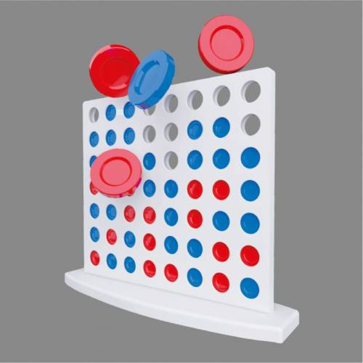

Balıkesir ilinde bulunan ilkokullardaki 1. sınıf öğrencileri katılacaktır.

Oyun Kuralları:
Açıklama: Oyun tablası olarak Hedef 5 oyun tablası kullanılacaktır.

- 2 Kişi ile oynanır.

- Oyuncuların oyun sırasında oynayacağı taş rengi ve oyuna başlama sırası hakem tarafından kura yöntemi ile belirlenir. Kurayı kazanan oyuncu istediği rengi seçerek oyuna başlar.
- Sırası gelen oyuncu, pullarını boş yerlerden birine atarak 4’lü seri yapmaya çalışır.

- Dörtlü seriyi ilk yapan kazanır. Ancak öğrenciler serinin tamamlandığını göremez ise hakem seriyi tamamlayan öğrenciyi uyarır ve kazandığını bildirir. Bir sonraki sete geçilir.
- Dörtlü seri çapraz, yatay veya dikey olabilir.
- Oyuncu 4’lü seri oluşturana veya oyun üzerindeki yerler dolana kadar pulları atmaya devam eder.
- 3 set üzerinden oynanır ve 2 kere galip gelen oyunu kazanır.

2- PRATİK BARDAKLAR (2. SINIFLAR)

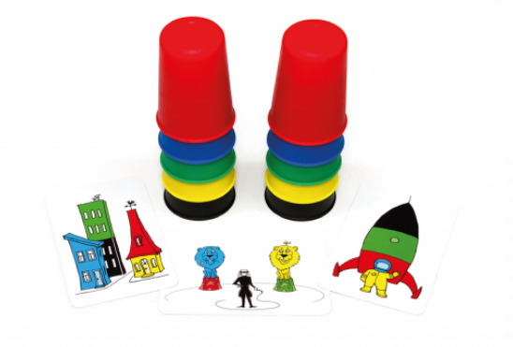

Balıkesir ilinde bulunan ilkokullardaki 2. sınıf öğrencileri katılacaktır.

Oyun Kuralları:
Açıklama: Bu oyunda yarışma esnasında diğer yarışmacıların rahatsız olmaması için zil yerine öğrencinin kavrayabileceği büyüklükte bir küp oyuna dâhil edilmiştir.
- 2 kişi ile oynanır.
- 9 kart üzerinden oynanacaktır.
- Oyuncular aynı yöne bakacak şekilde yan yana oturur.
- Oyuncular 5 farklı renkteki bardakları önüne dizer.
- Oyuncular hakemin gösterdiği karttaki şekle göre bardakları dizer.
- Bardakları karttaki şekle göre ilk dizen oyuncu ortadaki küpü eline alır.
- Küpü ilk alan öğrencinin bardakları kontrol edilir.
- Bu esnada diğer oyuncu bardakları dizmeye sonuç hakem tarafından açıklanana kadar devam eder.
- Sonuç hakem tarafından kontrol edilir ve açıklanır.
- Kazanan oyuncu, oyun kartını alır.
- 5 kartı ilk alan oyuncu, oyunu kazanır.

3- SURAKARTA (3.SINIFLAR)
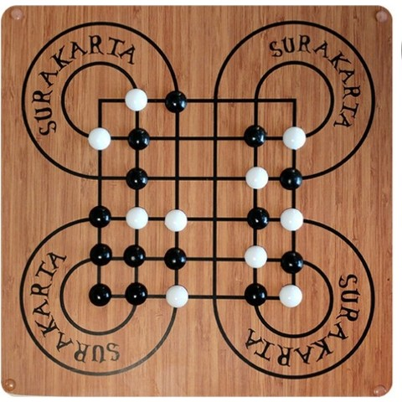
Balıkesir ilinde bulunan ilkokullardaki 3. sınıf öğrencileri katılacaktır.

Oyun Kuralları:
- 2 kişi ile oynanır.

- Oyuncuların oyun sırasında oynayacağı taş rengi ve oyuna başlama sırası hakem tarafından kura yöntemi ile belirlenir. Kurayı kazanan oyuncu istediği rengi seçerek oyuna başlar.
- Oyunda amaç rakibin tüm taşlarını almaktır.

- Oyuncu rakibinin taşını alamadığı hamlelerde taşını yatay, dikey, çapraz olarak 1 adım (hamle yapılacak yerin boş olması kaydıyla) hareket ettirebilir.

- Oyuncu rakibinin taşını almak için en az bir dairesel yolu dolanmak zorundadır, taşı almak için gerekirse birden fazla dairesel yolu dolanabilir.

- Oyuncu rakibinin taşı üzerinden atlayamaz, rakibinin taşının üzerinden atlayarak taşı alamaz.

- Oyuncu, dairesel yolu sadece rakibinin taşını almak için kullanabilir. Dairesel yolu yer değiştirmek için kullanamaz.

- Taşı biten oyuncu oyunu kaybeder.

- Oyun tek set üzerinden oynanacaktır.

4- MANGALA (4. SINIFLAR)

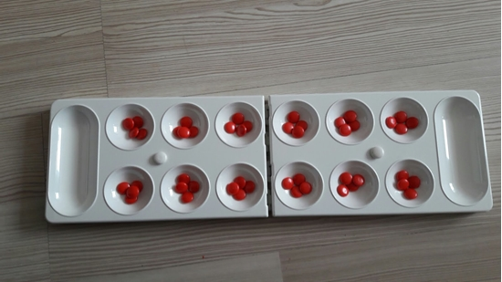
Balıkesir ilinde bulunan ilkokullardaki 4. sınıf öğrencileri katılacaktır.
Oyun Kuralları:
- 2 kişi ile oynanır.
- Oyuncuların oyuna başlama sırası hakem tarafından kura yöntemi ile belirlenir. Kurayı kazanan oyuncu oyuna başlar.
- Oyunda her oyuncunun önünde bulunan yan yana 6 küçük kuyu, o oyuncunun bölgesidir. Karşısında bulunan 6 küçük kuyu rakibinin bölgesidir. Oyuncular hazinelerinde en fazla taşı biriktirmeye çalışırlar. Oyun sonunda en çok taşı toplayan oyuncu oyun setini kazanmış olur.
- Oyuncu dokunduğu taşı oynamak zorundadır.
- Oyuncu rakibinin kuyusundaki taşları saymak isterse, rakibinin taşlarını kuyudan çıkarmadan sadece kalem yardımıyla sayabilir.
Oyunda 4 temel kural vardır.
1.TEMEL KURAL: Kura neticesinde başlama hakkı kazanan oyuncu kendi bölgesinde istediği kuyudan 4 adet taşı alır. Bir adet taşı aldığı kuyuya bırakıp saatin tersi yönünde, yani sağa doğru her bir kuyuya birer adet taş bırakarak elindeki taşlar bitene kadar dağıtır. Elindeki son taş hazinesine denk gelirse, oyuncu tekrar oynama hakkına sahip olur. Oyuncunun kuyusunda tek taş varsa, sırası geldiğinde bu taşı sağındaki kuyuya taşıyabilir. Hamle sırası rakibine geçer.

2.TEMEL KURAL: Hamle sırası gelen oyuncu kendi kuyusundan aldığı taşları dağıtırken elinde taş kaldıysa, rakibinin bölgesindeki kuyulara da taş bırakmaya devam eder. Eğer rakibinin kuyularına taş bıraktıktan sonra da elinde taş kaldıysa rakibinin hazinesine taş bırakmadan kendi bölgesine taş bırakmaya devam eder. Oyuncunun elindeki son taş, rakibinin bölgesinde denk geldiği kuyudaki taşların sayısını çift sayı yaparsa (2,4,6,8 gibi) oyuncu bu kuyuda yer alan tüm taşların sahibi olur ve onları kendi hazinesine koyar. Hamle sırası rakibine geçer.
3.TEMEL KURAL: Oyuncu taşları dağıtırken elinde kalan son taş, yine kendi bölgesinde yer alan boş bir kuyuya denk gelirse ve boş kuyunun karşısındaki kuyuda da rakibine ait taş varsa hem rakibinin kuyusundaki taşları alır, hem de kendi boş kuyusuna bıraktığı taşı alıp hazinesine koyar. Eğer oyuncunun bölgesinde yer alan boş kuyunun karşısına denk gelen kuyuda rakibinin taşı yoksa oyuncu kendi boş kuyusuna bıraktığı taşı almaz. Her iki durumda da hamle sırası rakibine geçer.
4.TEMEL KURAL: Oyunculardan herhangi birinin bölgesinde yer alan taşlar bittiğinde oyun seti biter. Oyunda kendi bölgesinde taşları ilk biten oyuncu, rakibinin bölgesinde bulunan tüm taşları da kazanır. Oyun seti bittiğinde, oyuncular hazinelerinde ki taşları sayarlar ve en fazla taşı hazinesine biriktiren oyuncu oyun setini kazanmış olur.
- Mangala oyunu 3 set üzerinden oynanacaktır.

5- REVERSİ (5. SINIFLAR)
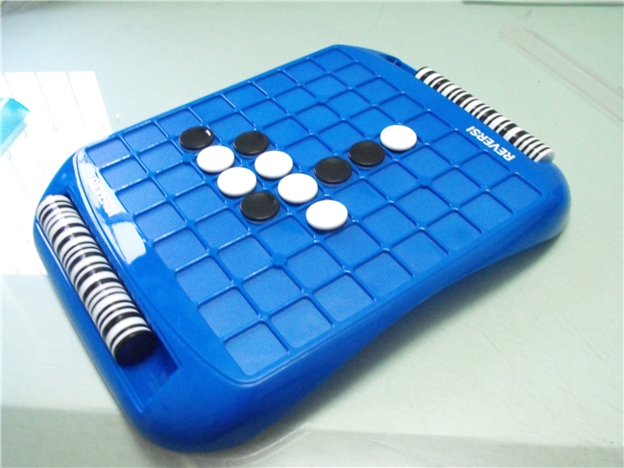

Balıkesir ilinde bulunan ilkokullardaki 3. sınıf öğrencileri katılacaktır.
Oyun Kuralları:
- Oyun 2 kişi ile oynanır.
- Başlamadan önce oyun tahtasının ortasına iki siyah iki beyaz çapraz olacak şekilde 4 taş konulur.
- Oyuncuların oyun sırasında oynayacağı taş rengi ve oyuna başlama sırası hakem tarafından kura yöntemi ile belirlenir. Kurayı kazanan oyuncu istediği rengi seçerek oyuna başlar.
- Oyuncu kendi taşlarının arasına rakibinin taşlarını alarak kendi rengine dönüştürür. (Yatay-dikey-çapraz).
- Oyuncu taşı koyabilmesi için mutlaka rakibinin taşlarını çevirecek bir hamle yapmak zorundadır. Oyuncu herhangi bir boşluğa taşını koyamaz.
- Oyuncu rakibini kendi taşlarının arasına alırsa rengini çevirme hakkına sahip olur. Eğer sırası gelen oyuncu hamle yapamıyorsa (rakibinin taşını kendi rengi yapamıyorsa) pas der, oynama sırası rakibine geçer. Karşı taraf da pas derse oyun biter, taşlar sayılır.
- Oyuncunun oynayabileceği hamle varsa mutlaka oynaması gerekir. Oyuncu hamlesi bulunduğu halde göremez ise rakibi uyardığında oynamak zorundadır. Rakibi hamle yapması yönünde herhangi bir uyarıda bulunmuyorsa hakem duruma müdahale etmez.
- Oyunun sonunda taş konulacak yer kalmadığında oyun alanında kimin rengi daha fazla ise oyunu kazanmış olur. Eğer oyun sonunda taşlarda eşitlik olursa beraberlik sayılır.
- Kazananı belirlemek için oyun tekrar oynanır. Tekrar beraberlik durumunda kura çekilerek kazanan belirlenir.
- Oyunlar tek set üzerinden oynanır.

6- PENTAGO (6.SINIFLAR)
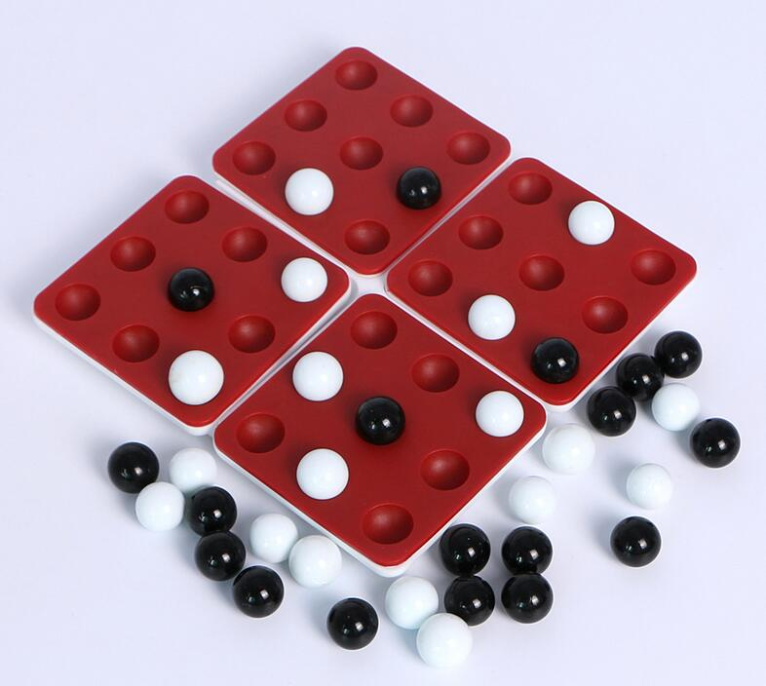
Balıkesir ilinde bulunan ortaokullardaki 6. sınıf öğrencileri katılacaktır.
Oyun Kuralları:
- Oyuncuların oyun sırasında oynayacağı taş rengi ve oyuna başlama sırası hakem tarafından kura yöntemi ile belirlenir. Kurayı kazanan oyuncu istediği rengi seçerek oyuna başlar.
- Kurayı kazanan oyuncu istediği rengi seçerek oyuna başlar. 3 set boyunca renk değişmez.
- 2. ve 3. set için yeniden kura çekilmez, seti kazanan oyuncu oyuna başlama hakkı kazanır. Beraberlik halinde ise berabere biten sete hangi oyuncu başladıysa bir sonraki sette de yine aynı oyuncu oyuna başlar.
- İlk oyuncu 4 boş parçadan istediği yere bilyesini yerleştirir.
- Bilyesini koyduktan sonra 4 parçadan birini saat yönünde 90 derece çevirmek zorundadır.
- 4 parçadan içinde en az bir bilye olan tablanın çevrilmesi gereklidir. Boş tabla çevrilemez.
- İlk oyuncu hamlesini bitirdikten sonra diğer oyuncuya sıra geçer.
- Bilyelerini yatay, dikey veya çapraz şekilde sıralı bir biçimde 5’li olarak sıralayan ilk oyuncu kazanır.
- Eğer tüm alanlar dolduğu halde kimse sıra halinde 5’li oluşturamadıysa oyun berabere biter.
- Oyun 3 set üzerinden oynanacaktır. Gruplarda eşitlik halinde oyuncuların kendi aralarında yaptıkları maçların sonuçlarına ve oyun skorlarına bakılacaktır.

Oyun Kısıtlamaları
- Taşların yerleri değiştirilemez.
- Her hamleden sonra tablalardan içinde en az 1 bilye bulunanı çevrilmek zorundadır.
- Her çevirme saat yönünde 90 derece yapılır.
- Boş olan parçalar çevrilemez.

Oyun Bitişi
- Oyunculardan birisi oyun alanında 5 taşını hizaladığında oyun biter.
- Hizalama yatay, dikey ya da çapraz olabilir.
- Tüm taşlar bittiği halde hizalama yapılmadıysa o set berabere bitmiş olur.
- Oyuncu çevirme hamlesi yaptığında hem kendi 5’li yapıyor hem de rakibinin 5’lisi oluyorsa kendi 5’lisi geçerlidir.
- Oyuncu çevirme hamlesi ile kendisi 5’li yapamaz ancak rakibinin 5’li yapmasına neden olursa o seti rakibi kazanmış olur.

7- MANGALA (7. SINIFLAR)

Balıkesir ilinde bulunan ortaokullardaki 7. sınıf öğrencileri katılacaktır.
Oyun Kuralları:
- 2 kişi ile oynanır.
- Oyuncuların oyuna başlama sırası hakem tarafından kura yöntemi ile belirlenir. Kurayı kazanan oyuncu oyuna başlar.
- Oyunda her oyuncunun önünde bulunan yan yana 6 küçük kuyu, o oyuncunun bölgesidir. Karşısında bulunan 6 küçük kuyu rakibinin bölgesidir. Oyuncular hazinelerinde en fazla taşı biriktirmeye çalışırlar. Oyun sonunda en çok taşı toplayan oyuncu oyun setini kazanmış olur.
- Oyuncu dokunduğu taşı oynamak zorundadır.
- Oyuncu rakibinin kuyusundaki taşları saymak isterse, rakibinin taşlarını kuyudan çıkarmadan sadece kalem yardımıyla sayabilir.
Oyunda 4 temel kural vardır.
1.TEMEL KURAL: Kura neticesinde başlama hakkı kazanan oyuncu kendi bölgesinde istediği kuyudan 4 adet taşı alır. Bir adet taşı aldığı kuyuya bırakıp saatin tersi yönünde, yani sağa doğru her bir kuyuya birer adet taş bırakarak elindeki taşlar bitene kadar dağıtır. Elindeki son taş hazinesine denk gelirse, oyuncu tekrar oynama hakkına sahip olur. Oyuncunun kuyusunda tek taş varsa, sırası geldiğinde bu taşı sağındaki kuyuya taşıyabilir. Hamle sırası rakibine geçer.

2.TEMEL KURAL: Hamle sırası gelen oyuncu kendi kuyusundan aldığı taşları dağıtırken elinde taş kaldıysa, rakibinin bölgesindeki kuyulara da taş bırakmaya devam eder. Eğer rakibinin kuyularına taş bıraktıktan sonra da elinde taş kaldıysa rakibinin hazinesine taş bırakmadan kendi bölgesine taş bırakmaya devam eder. Oyuncunun elindeki son taş, rakibinin bölgesinde denk geldiği kuyudaki taşların sayısını çift sayı yaparsa (2,4,6,8 gibi) oyuncu bu kuyuda yer alan tüm taşların sahibi olur ve onları kendi hazinesine koyar. Hamle sırası rakibine geçer.
3.TEMEL KURAL: Oyuncu taşları dağıtırken elinde kalan son taş, yine kendi bölgesinde yer alan boş bir kuyuya denk gelirse ve boş kuyunun karşısındaki kuyuda da rakibine ait taş varsa hem rakibinin kuyusundaki taşları alır, hem de kendi boş kuyusuna bıraktığı taşı alıp hazinesine koyar. Eğer oyuncunun bölgesinde yer alan boş kuyunun karşısına denk gelen kuyuda rakibinin taşı yoksa oyuncu kendi boş kuyusuna bıraktığı taşı almaz. Her iki durumda da hamle sırası rakibine geçer.
4.TEMEL KURAL: Oyunculardan herhangi birinin bölgesinde yer alan taşlar bittiğinde oyun seti biter. Oyunda kendi bölgesinde taşları ilk biten oyuncu, rakibinin bölgesinde bulunan tüm taşları da kazanır. Oyun seti bittiğinde, oyuncular hazinelerinde ki taşları sayarlar ve en fazla taşı hazinesine biriktiren oyuncu oyun setini kazanmış olur.
- Mangala oyunu 3 set üzerinden oynanacaktır.

8- ABALONE (8.SINIFLAR)

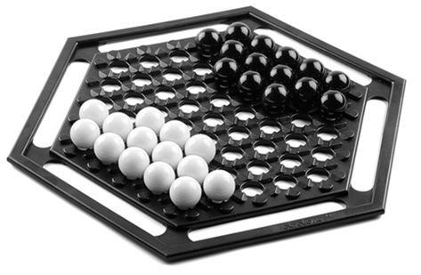
Balıkesir ilinde bulunan ortaokullardaki 8. sınıf öğrencileri katılacaktır.

Oyun Kuralları:
- Rakibinizin 6 topunu oyun alanından çıkaran ilk oyuncu olmak.
- Toplar aşağıdaki şekil-1 de gösterildiği gibi başlangıç pozisyonuna yerleştirilir.
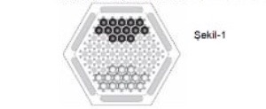
- Oyuncuların oyun sırasında oynayacağı taş rengi ve oyuna başlama sırası kura yöntemi ile belirlenir. Kurayı kazanan oyuncu istediği rengi seçerek oyuna başlar.
- Sırası gelen oyuncu yalızca bir kez hamle yapabilir. Bu hamle;
- Oyun alanında hareket etme veya
- “Sumito” yani rakibi itmek olabilir.

- Her bir top yalnızca bir boşluk ilerleyebilir. Oyuncu toplarını altıgen oyun alanının 6 yönünden herhangi birisinin doğrultusunda hareket ettirebilir. Oyuncu aynı hamlede 1,2 veya 3 topu Şekil-2 deki gibi hareket ettirebilir.

- İki tip hareket vardır;
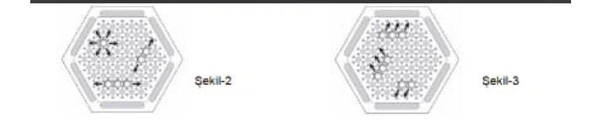
- 1 top, bitişiğinde bulunan ve top olmayan bir boşluğun üzerine hareket ettirilebilir.
- 2 veya 3 tane yan yana sıralanmış top, grup olarak hepsi birlikte ve aynı yönde hareket ettirilebilir.

- Toplar bitişiğindeki boş bir alana doğru Şekil-2 deki gibi hareket ettirilebilir.
- Toplar sıraları bozulmadan yana doğru bir boşluk Şekil-3 deki gibi hareket ettirilebilir.

SUMİTO: RAKİBİNİ İTMEK
- Oyuncu rakibinin toplarından sayısal üstünlüğü olan bir pozisyonda rakibinin toplarını itebilir.
- Oyuncu rakibi ile aynı sayıda topla sumito yapamaz.
- Sumito yalnızca toplar aynı çizgide olduğunda yapılabilir.
- Sumito yalnızca itilen topların arkasında boş bir alan veya oyun alanının kenarı varsa yapılabilir.
- Sumito için Şekil 4-5-6-daki gibi yalnızca 3 olanak vardır:
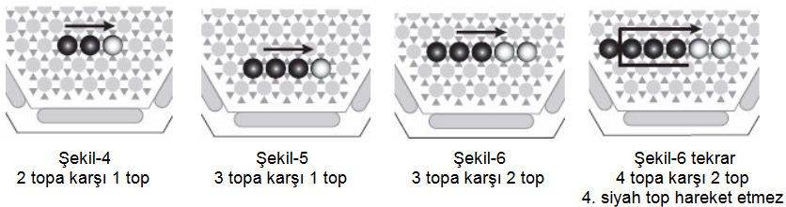

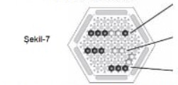
- Oyuncu bir hamlede en fazla üç topunu kullanabilir
Beyaz topların arkasında boş alan yok.

Siyah toplar ile beyaz toplar arasında boşluk var.
Siyah toplar, beyaz toplar ile aynı sırada değil.
TOPLARI ÇIKARMAK
- Oyuncunun bir topu sumito sonucu oyun alanının dışına itilirse o top oyundan çıkar.(Şekil-8 )
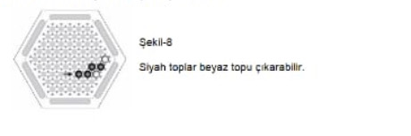
Oyunun Sonu :
- Rakibinin 6 taşını altıgenin dışına çıkaran ilk oyuncu, oyunu kazanır.
- Oyunlar 1 set üzerinden oynanır.

YARIŞMA TAKVİMİ:

YARIŞMA TAKVİMİ VE DEĞERLENDİRME
Aşama No | Yarışma Süreci | Tarih
1 | Yarışma Duyurusunun Yapılması | 03-07 Aralık 2018
2 | Okulların kendi yarışmalarını düzenlemesi | 1-22 Mart 2019
3 | Okul Finalistlerinin ve danışman öğretmen isimlerinin İlçe Milli Eğitim Müdürlüklerine Bildirilmesi | 25-26 Mart 2019
4 | İlçe Milli Eğitim Müdürlüğü Temel Eğitim Şubesi koordinesinde İlçe Finallerinin Yapılması | 1 -12 Nisan 2019
5 | İlçe Birincilerinin ve Danışman Öğretmenlerinin İl Milli Eğitim Müdürlüğü’ne Bildirilmesi | 15-19 Nisan 2019
6 | İl Finallerinin Yapılması ve Ödül Töreni | 29 Nisan -3 Mayıs 2019
EK-1

ZEKÂ OYUNLARI YARIŞMASINA KATILACAKLAR LİSTESİ

İlkokullar
İlçesi:

Ortaokullar
S.No | Okul Adı | Öğrenci  Adı Soyadı | Sınıfı | Danışman Öğretmenin  Adı Soyadı
1 |  |  | 1 /
2 |  |  | 2/
3 |  |  | 3/
4 |  |  | 4/
İlçesi:

S.No | Okul Adı | Öğrencinin  Adı Soyadı | Sınıfı | Danışman Öğretmenin  Adı Soyadı
1 |  |  | 5 /
2 |  |  | 6/
3 |  |  | 7/
4 |  |  | 8/

